輔大詩詞傳唱世界 亞太各國來台取經（全球看到輔大系列）

黃乃琦 採訪

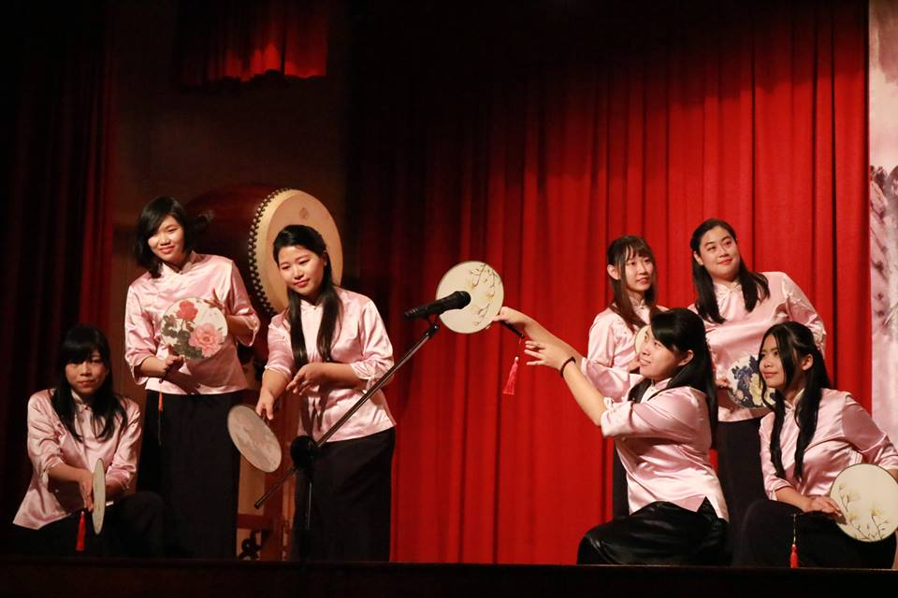 「蓼蓼者莪，匪莪伊蒿，哀哀父母，生我劬勞」（詩經 蓼莪篇），千年前，傳唱文學早在文字生成前，就用最初始的語言、音律、節奏，表達情感、傳達訊息。輔大多年來也用詩歌向世界發聲，吟唱出屬於輔大人對古典詩詞的感動，引起亞大各國的仿效，紛紛來台取經。中文系孫永忠老師帶領的東籬詩社，近年來常到日本近畿大學、韓國中央、延世大學交流，教授詩歌吟唱。

詩詞有文字記載，但是怎麼唱？孫永忠老師教吟唱，輔大20年來，「用宋、明、清的傳統的古曲譜、崑曲、古琴譜、地方讀書調著手」，當初從個人教學、組詩社、發展到比賽，集舞台走位、服裝燈光，具有水準的藝術表演性質。輔大多年來為台灣與附近國家同好提供文化服務。

輔大中文系學生鄭庭繹，會崑曲、會吟唱，去年到北京師範大學當交換生，一曲詩歌吟唱，技壓京師大諸才子，轟動紫禁城。他就是孫永忠老師調教出來的高材生。2006年孫老師因為學術會議，意外觸發北京師大成立南山詩社、江蘇師範大學成立悠然詩社、淮陰師範大學成立采菊詩社，「採菊東籬下，悠然見南山」，四校結為聯盟，「這些師範生畢業擔任教職，已經影響他們的學生了。，如今遠在新疆的財經大學也參一腳，文質彬彬的孫老師強調，古典詩詞吟唱之美，已傳播崑崙山麓，太平洋濱。沒錯，輔大提倡「古韻新妍」，創發新吟唱文化，連新加坡的南洋理工大學也來邀請東籬詩社師生蒞校展演。

東籬詩社藉書法教室練習，所以教室常傳出古韻新解，平平仄仄仄平平，閩語、國語、客語等方言揉雜，餘音繞樑四周，「孫式教法」也名傳四方；而他外圓內方，以詩詞、文選、史記、書法傳授學生，熱情不減；當年退伍隔天，就回母校任教，他說：「古典詩詞吟唱的成績，是中文系師生20餘年來一點一滴的積累而成，絕非一人可為」。眼看課程結束，學生向孫老師道別，那麼謙沖有禮，看來詩歌的美善，正洗滌年輕學子的心靈。

2008輔大首辦兩岸青年古典詩詞聯吟，20多所高校年年輪辦，至今累積大量的比賽錄影和詞譜，這些都是歷史紀錄的瑰寶，孫老師打算整理捐給輔大圖書館典藏，嘉惠後人，也要讓全世界看到輔大，正不斷用詩詞的盛宴，傳唱到世界的各個角落。

